DURAKTA MATEMATİK (ULUSLARARASI PROJEMİZ)
Eğlenceli çizimler ile matematiği sevdirmek, karikatürler ile insanların gülümsemesini sağlamak. Matematik dersini daha keyifli ve kalıcı hale getirmek. Görsel anlatılarak kalıcılığını desteklemek. Bu amaç doğrultusunda duraklarda 7'den 70'e tüm insanların matematiğe karşı ön yargısını kırmak. Bunu 81 il ve ilçelerde yer alan duraklarda yaygınlaştırmak. Öğrencilerinde bu projede aktif olarak yer almasını sağlamak.

HEDEFLER
Durakta geçirilen zamanın avantaja çevrilmesi. Okulda öğrenilen bilgilerin dört duvar arasından çıkarılıp geniş kitlelere ulaşarak fayda sağlamak. Matematiğe karşı ön yargıları kırmak.
1-Durakta geçirilen zamanın avantaja çevirmek
2-Okulda öğrenilen bilgilerin dört duvar arasından çıkarılıp geniş kitlelere ulaşarak fayda sağlamak.
3-Matematiğe karşı ön yargıları kırmak.
4-Matematik konularıyla ilgili eğlenceli çizimler yapmak
5-Matematiğe karşı ön yargıyı kırmak
6-Görsel hafıza ile matematiği kalıcı hale getirmek
7-Öğrenci çizimlerinden oluşan afişleri duraklara asmak
8-öğrencilere aktif görevler vermek
9-Web 2 araçlarını kullanmak
10-Projedeki öğretmen ve öğrencilerle birlikte işbirliği içinde çalışmak
11-Eğlenerek öğrenmeyi sağlamak

ÇALIŞMA SÜRECI
Yapılan etkinlikler ve çizilen karikatürler, konu anlatımları afiş haline getirmek. Projede yer alan öğretmenlerin okuldaki öğrencileri ile yaptıkları çalışmalarında duraklarda sergilenmesi. 1-Projenin tanıtımının yapılması, yeni ortaklar kazanılması
2-Proje ortaklarıyla tanışılması (webinar-whatzap-facebook)
3-Çalışmaları birlikte planlanması
4-Önce tanıtım afişlerimizin sonra öğrencilerin kendi çizdikleri afişlerin duraklarda sergilenmesi
5-Ünlü matematikçilerin araştırılması
6-Projeyle ilgili değerlendirmeler yapılması
7-Projeyle ilgili e-kitabın, şiirin yapılması

BEKLENEN SONUÇLAR
Matematiğe karşı ön yargıların kırılması ve matematik korkusunu yenip matematiği sevdirmek. Görsel hafıza ile matematiği kalıcı hale getirmek. Eğlenerek öğrenmeyi sağlamak.
1-Matematiğe karşı ön yargıların kırılması
2-Matematik korkusunu yenilmesi
3-Görsel hafıza ile matematiği kalıcı hale getirilmesi
4-Eğlenerek öğrenmeyi sağlaması
5-Öğrencilerin daha çok sosyalleşmesinin sağlanması
6-7’den 70’e herkese matematiği sevdirilmesi beklenen sonuçlardır.Çalıştığımız illerde ilçelerde kurumlarla işbirliği içerisinde çalışmaları yapacağız.Valilikler, Kaymakamlıklar, Belediyeler, STK ile çalışılacaktır.
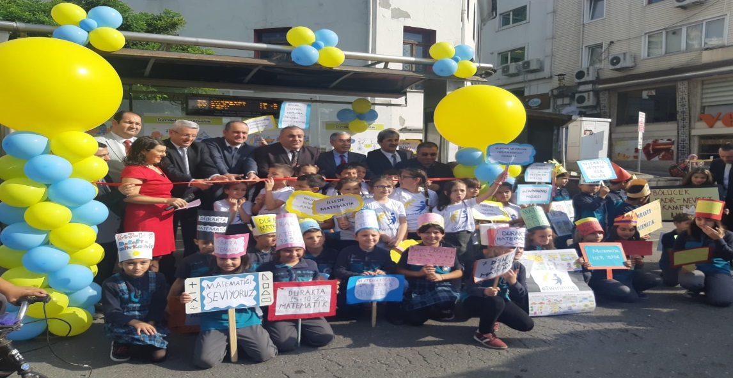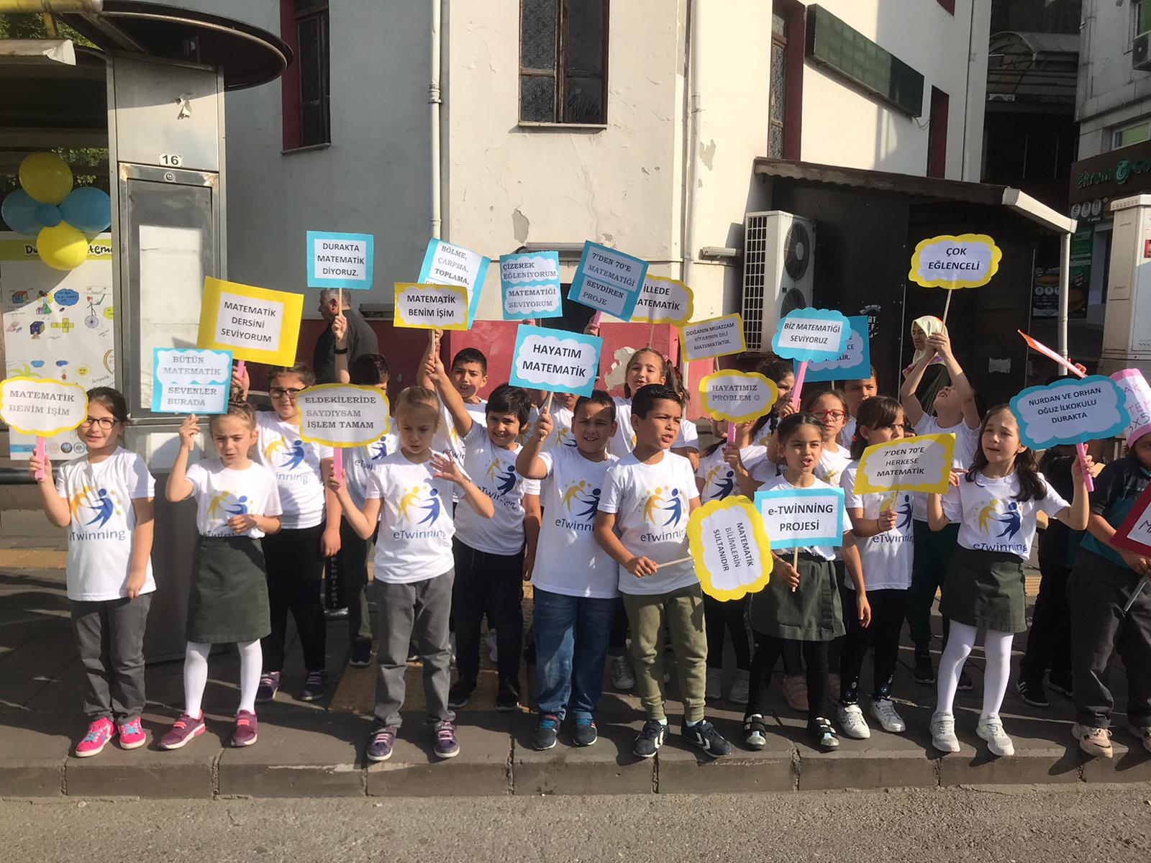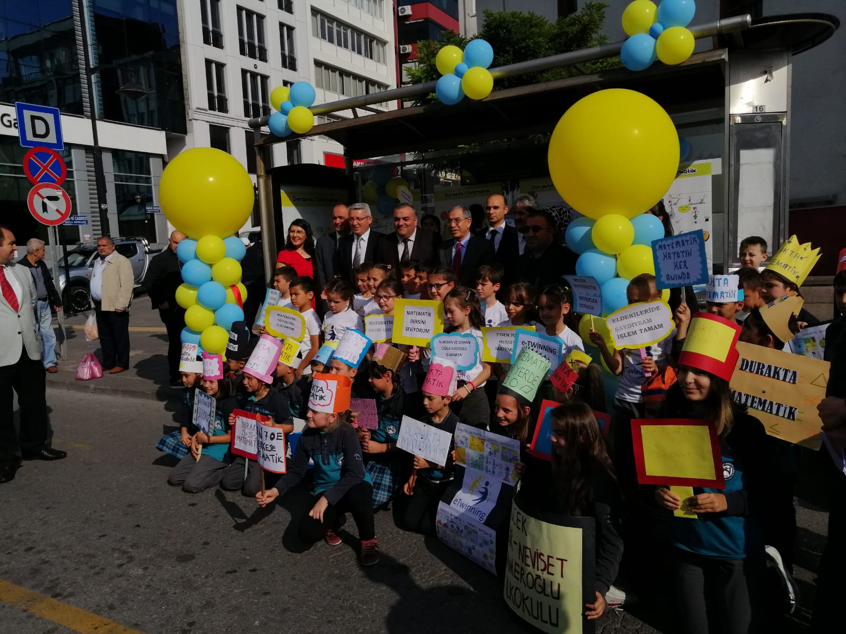
https://tr.padlet.com/bilgecivicii/cfc1f4mkexit

